**德宏芒市机场广播系统**

日常使用手册

**南京洛普股份有限公司**

2019年9月

目录

1 引言 2

1.1 目的 2

1.2 适用范围 2

1.3 主要内容 2

1.4 版本与更新 2

2 系统登录 2

2.1 登录终端 2

2.2 登录方式 3

2.3 密码修改 3

3 广播系统 3

3.1 系统主界面 3

3.1.1 标题栏 4

3.1.2 菜单栏 4

3.1.3 工作区 4

3.2 功能说明 4

3.2.1 工作台 4

3.2.2 自动/人工播放切换 5

3.2.3 人工插播切换 8

3.2.4 播放日志 9

# 引言

## 目的

本手册的编写目的是通过详细介绍德宏芒市机场广播系统的功能点及操作流程，为用户使用该系统提供文本依据和指引。

## 适用范围

本文档适用于德宏芒市机场广播系统的相关用户，以及南京洛普股份有限公司的技术人员。

如无特殊说明，文档中所有提及的“本系统”均指德宏芒市机场广播系统。

## 主要内容

本手册的主要内容是以德宏芒市机场广播系统的功能点作为主线，详细介绍各功能的操作方法。

## 版本与更新

随着本系统功能的完善和升级，本用户手册也会一起进行更新，所有操作步骤均以最新版本的用户手册为准。

# 系统登录

## 登录终端

本系统使用普通浏览器即可进行访问，**为了达到最大兼容性，建议使用google浏览器或者Microsoft Edge进行访问。**

本系统需在连接运营分公司内部局域网的情况下进行使用。

## 登录方式

本系统的登录地址为：

http:// 172.20.93.10:8005/

本系统的登录账户为使用者的注册用户名。

打开浏览器，在地址栏 输入：http:// 172.20.93.10:8005/

出现下图，

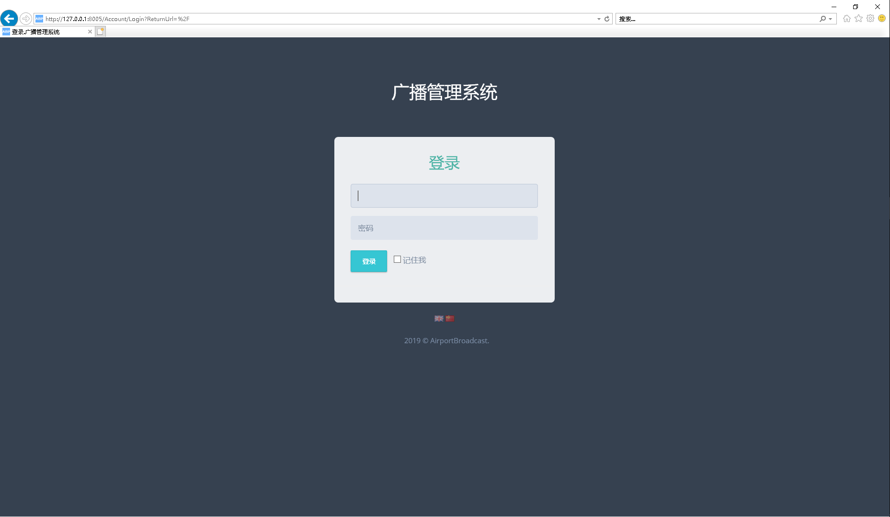

输入账号及密码点击“登录”按钮即可登录广播系统。

## 密码修改

如果忘记密码，请联系本系统的系统管理员进行密码重置操作。

# 广播系统

## 系统主界面

进入广播系统后，可以看见系统主界面由三部分构成：上部为标题栏，左侧为菜单栏和右边的工作区。

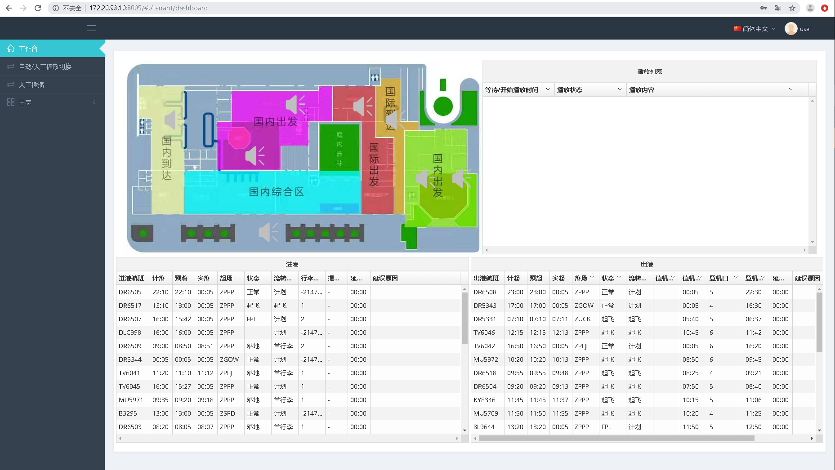

### 标题栏

标题栏中的“帮助”按钮用于回到用户首页，查看各种概要信息；“修改密码”按钮用于修改密码；“退出”按钮用于退出广播系统，回到登陆界面。

### 菜单栏

菜单栏包含了当前登录用户能使用的功能列表。菜单由目录和子项构成，点击目录能展开或隐藏子项列表。

### 工作区

首页工作区包括要等功能展示；选择单条功能展示可以打开详情页面进行查看。

## 功能说明

### 工作台

登录系统之后，出现工作台界面。

该页面中展现播放区域示意图，当前播放列表，进港，出港信息。



### 自动/人工播放切换

点击左侧菜单 自动/人工播放切换，如下图所示

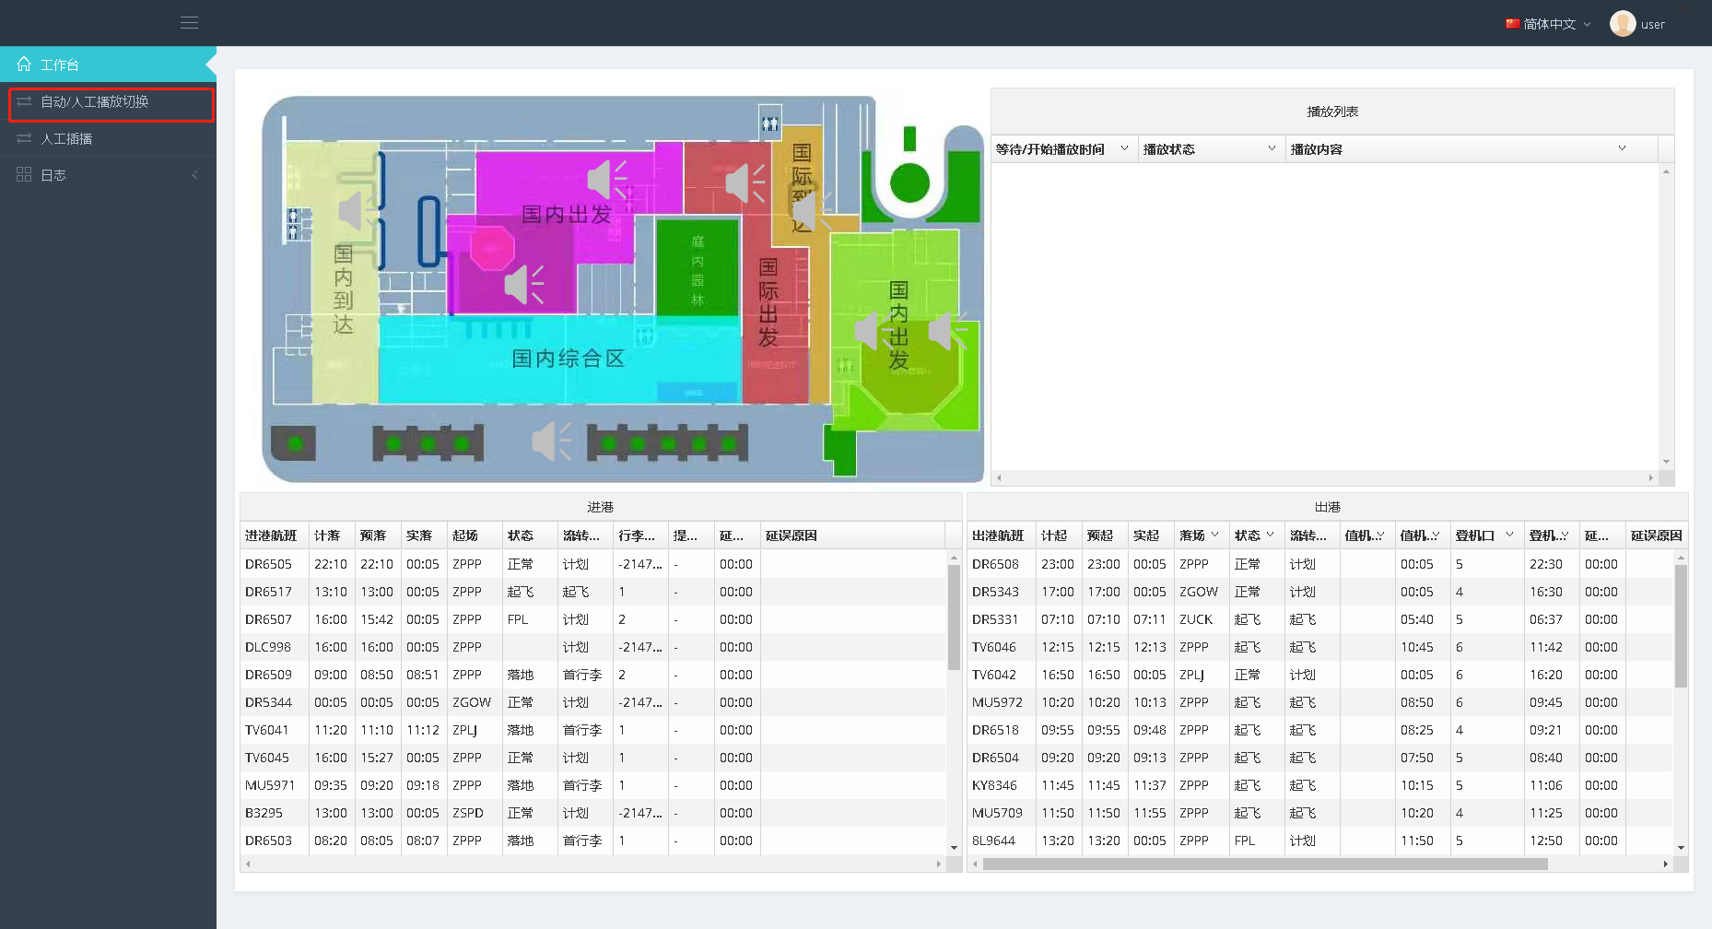

点击“自动播放中...”按键，提示是否切换到“手动播放”，切到手动播放会立即停止播放正在播放的内容，同时可以操作进出港所有航班的语音播报，如下几图所示。

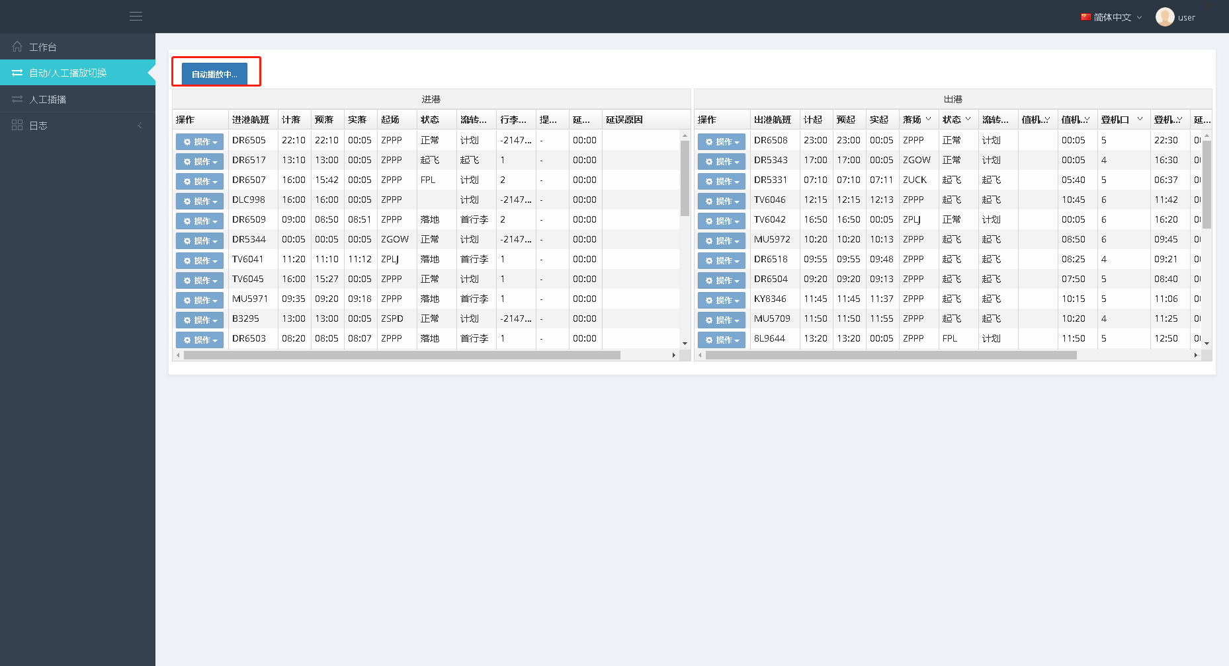

点击 自动播放中... 出现下图。

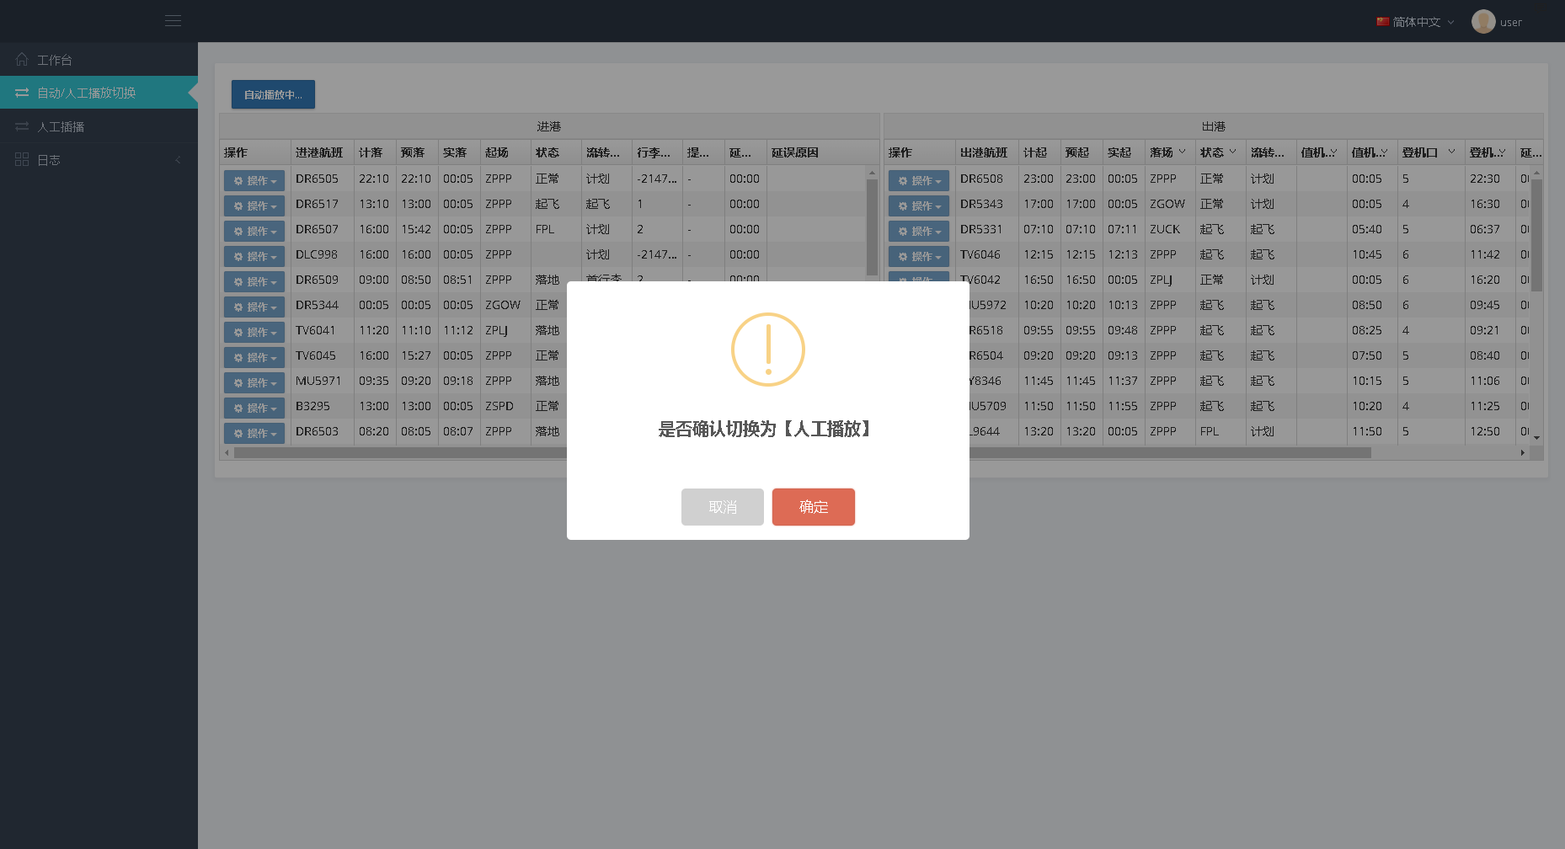

点击 确认后，出现下图。

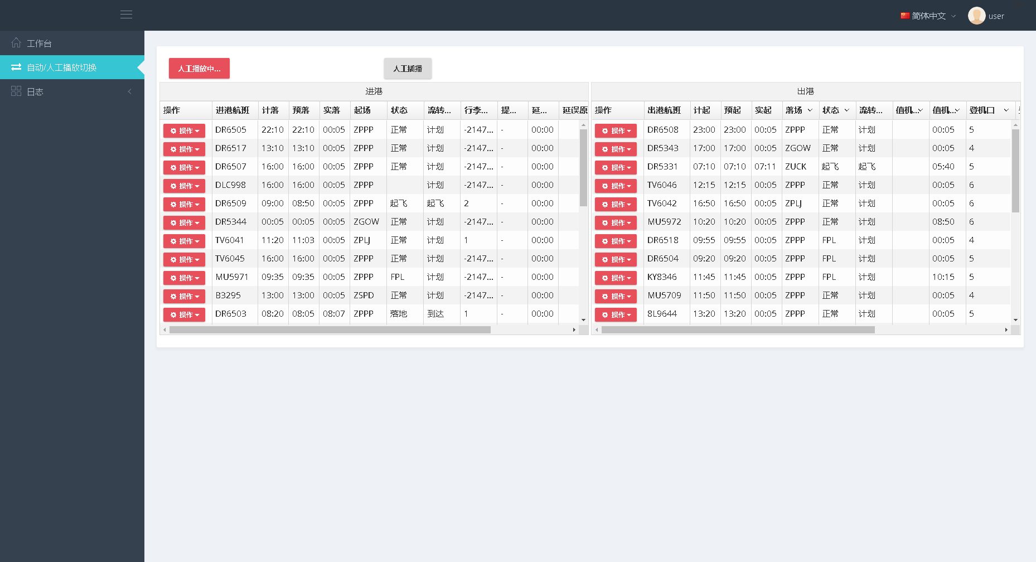

选择相应的操作，如下图。

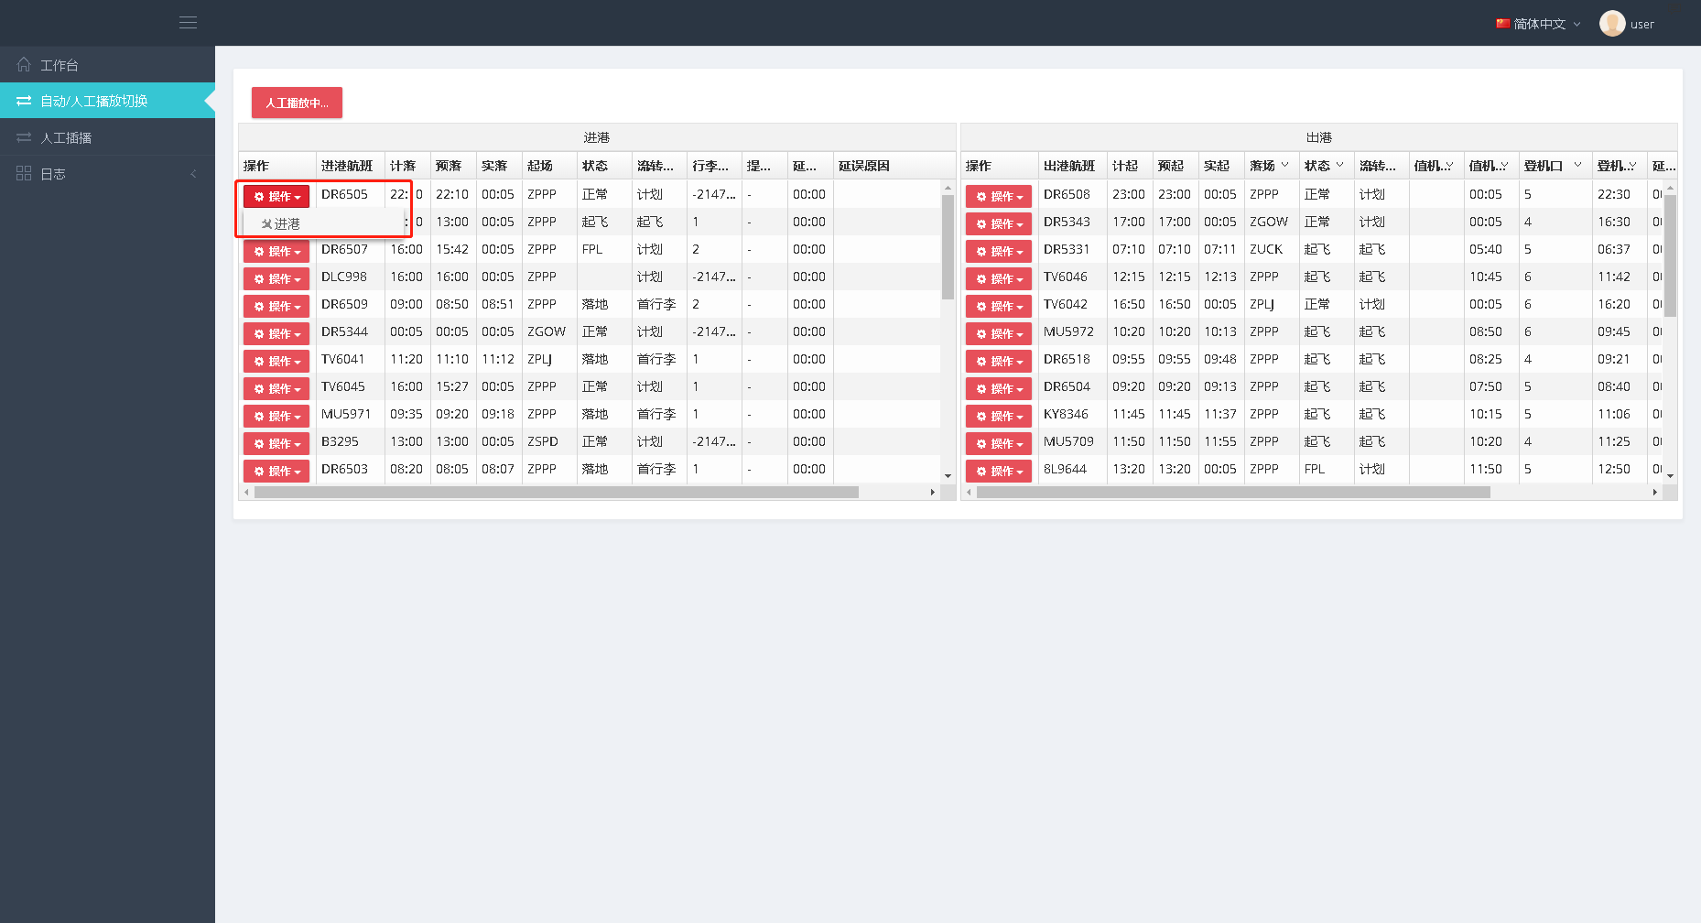

点击播放，即可。

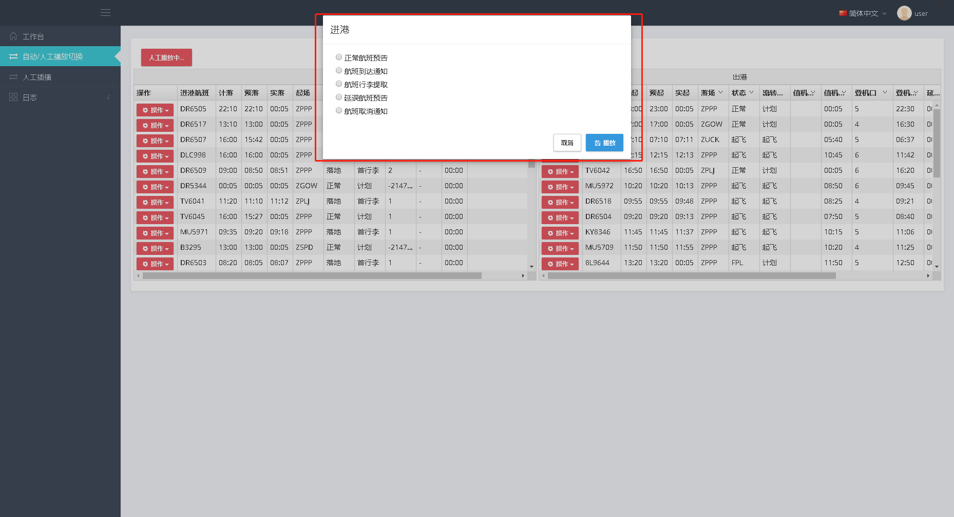

**注意：人工播放模式下 使用完成后，需切换到自动模式，点击 人工播放中...按键切换即可。**

### 人工插播切换

系统“人工插播”，点击 人工插播 菜单后，在弹出的界面中输入要插播的内容并选择相应的输出端口和次数，点击【播放】完成人工插播功能，如下几图所示。

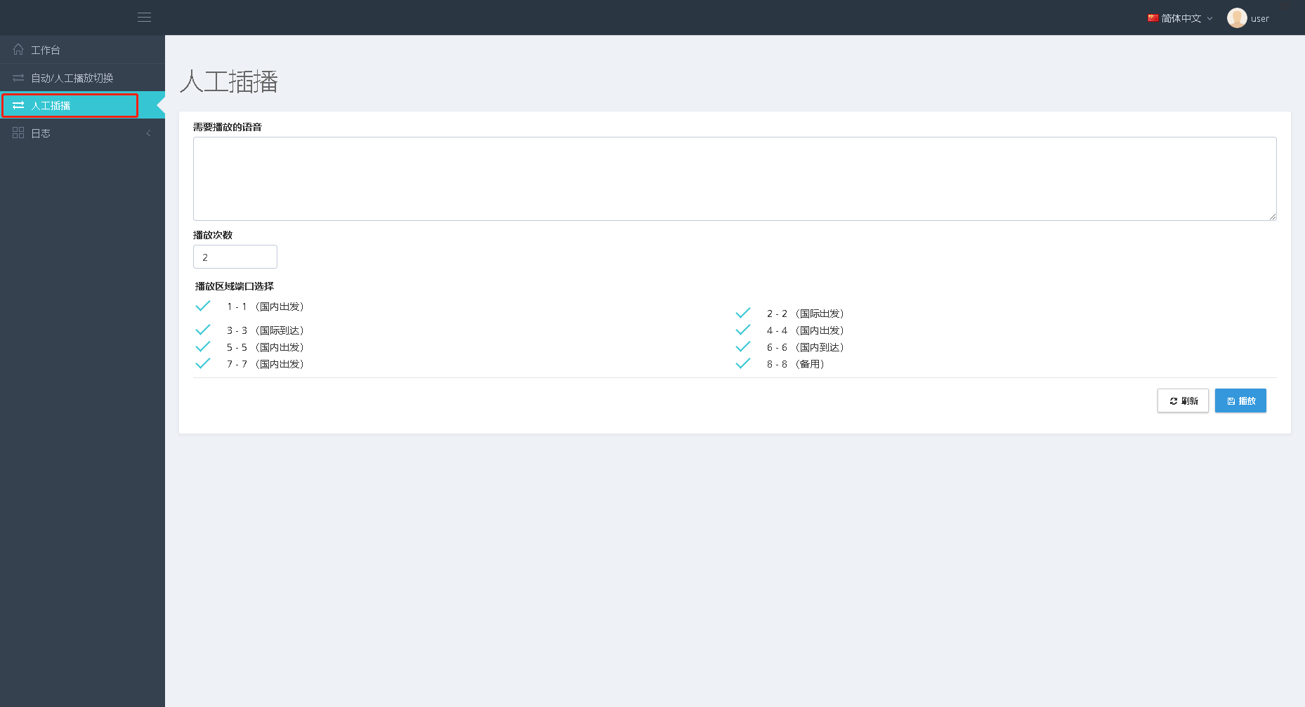

### 播放日志

此处功能提供播放日志的查看

